**Dev C简易使用入门**

刘新国

浙江大学计算机学院，浙江大学CAD&CG国家重点实验室

一、文件（File）菜单

1. 新建（New）源程序文件 （C语言的源程序的扩展名是 .c）

该菜单功能是创建新的程序文件。新建文件之后，可以输入自己的程序。

例如键入以下hello world程序内容

**#include <stdio.h>**

**void main()**

**{**

**printf("Hello World!\n");**

**}**

新建源程序的快捷键是Ctrl+N

1. 打开（Open）已有的源程序文件

该菜单用于打开已经存在的程序文件。快捷键Ctrl+O

1. 修改文件之后，注意保存修改结果。快捷键Ctrl+S

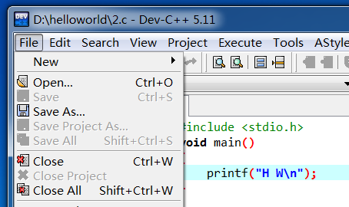

二、编译（Compile）运行（Run）菜单

1. 编译（Compile）源程序。快捷键F9

编写好了程序之后，下一步是编译源程序，生成可执行文件。

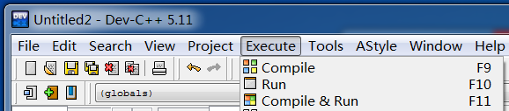

1. 运行（Run）程序。快捷键F10。

最后是执行程序，查看运行结果。

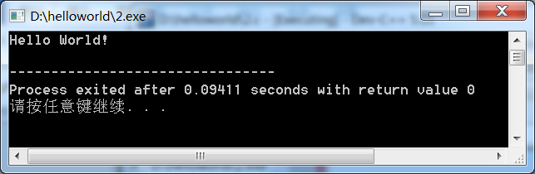

6. 还可以直接按F11键，执行编译之后运行程序。建议采用这种方法。

三、调试

1. 在编译中增加调试信息

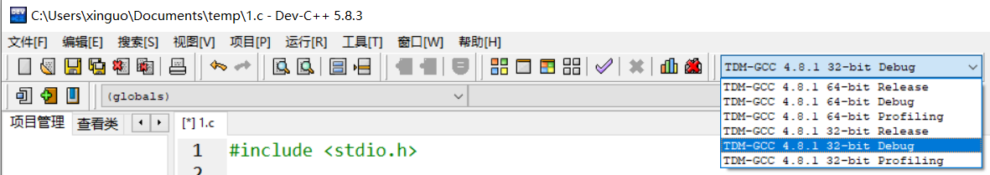

或者64位系统：

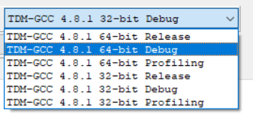

1. 设置断点 （快捷键F4）

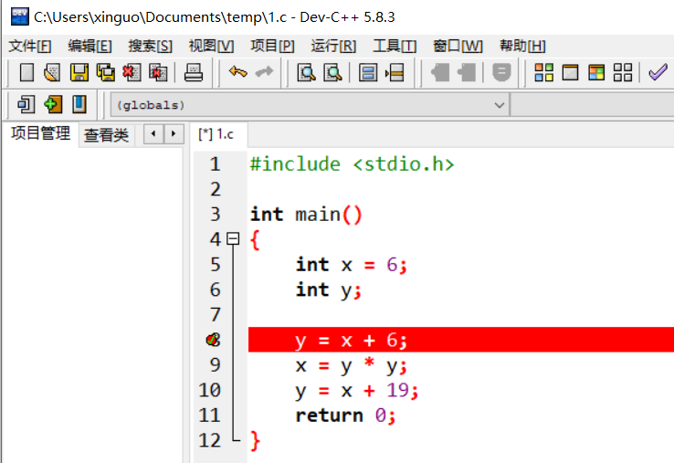

鼠标停留在目的行，可以设置和清除断点。具体方法是：

1. 按下F4键
2. 使用鼠标点击行首左侧
3. 使用菜单（如下图）

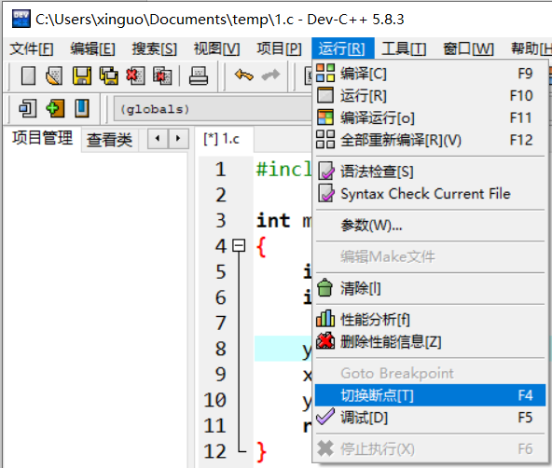

1. 打开调试面板：点击图标

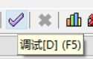

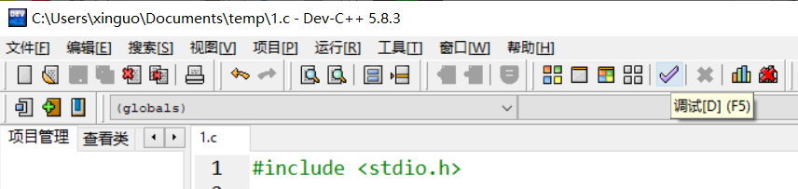

在窗口的左下方出现如下的“调试面板”

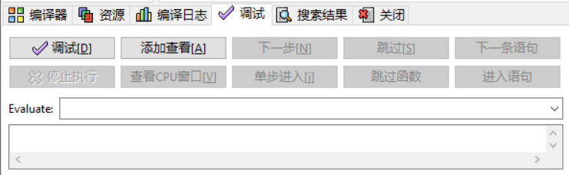

1. 点击调试面板上的“调试”按钮，开始调试
2. 点击调试面板上的“下一步”按钮，进行单步执行
3. 查看变量：将鼠标停留在变量上，观察变量的值